30年４月 NMC月例会報告
タイトル：「激動するテレビの裏話、ミライを生き抜くホンネの話」
開催日： 平成30年４月23日(月)18:30～20:25
会 場： 阿佐ヶ谷地域区民ｾﾝﾀｰ 第一集会室
懇親会は「餃子酒場」にて
講 師： 川島 淳氏（テレビ朝日ビジネス局戦略担当部長）
参加者： ２６名(講師、会員14名、非会員11名)
内 容：テレビ業界の現状が如何に惨状であるか、その実態と原因、そして新たな取り組みをデータを元に解説くださった。インターネットの誕生、普及でデジタルと共に成長、生活してきた若者はテレビでなく、PCやスマホやタブレットで情報を得たり、娯楽をする。若者を取り込むことが未来へ繋がるので、対策として民放各社はサイバー業界と手を組みTVerとして、
講師：川島 淳氏
無料サービスを提供。テレビ朝日は更にAbemaTVを立ち上げ、着実に若者に浸透して来ている。今後、社会全体がデジタルで繋がりボーダレスとなるデジタル未来。「持続」ではなく、「破壊」していく姿勢が社会に取り残されないキーワードということを学んだ。
（文責 立川）
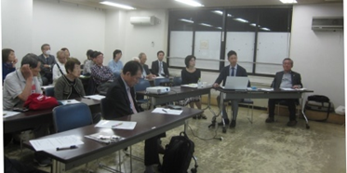
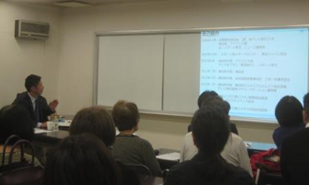
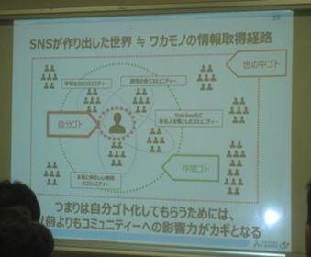
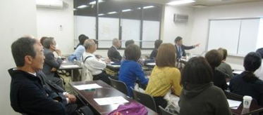
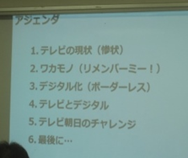
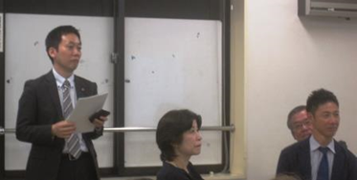
会場風景です。(写真 宮崎)
司会:浅川、講師紹介:立川、理事長、講師

